NOUVEAU SITE MARCELLOOO BY ADEKOITE – le 24 NOV 24

PAGE MES SERVICES / ABOUT

A PROPOS DE MARCELLOOO

Enchanté, Pascal, créateur de Marcellooo.fr, et Conseiller en Voyages Sur Mesure depuis plus de 20 ans.

Sur ce site, découvrez certains de mes hôtels coups de coeur à travers le Monde.

Affilié à l’agence Departure Lounge, digne membre Virtuoso
(plus important réseau mondial dans l’art du voyage), je réaliserai votre projet, entièrement sur mesure, vers la destination de votre choix.
Pour des vacances en toute sérénité et dans les meilleures conditions. Où chaque détail a son importance.
​
L’importance de connaître la destination, l’hôtel, d’avoir un réseau solide sur place et de leur faire confiance.
​
Savoir confier son rêve, ses désirs à un professionnel du voyage est la première étape. Essentielle.
Vous gagnez du temps.
Il a le bon contact, direct, immédiat.
C’est un expert.

Pour le reste ? C’est un travail d’écoute, de recherches, de suivi afin de vous offrir un service personnalisé et unique.
Uniques, comme le seront vos souvenirs.
​
Des souvenirs ? J’en ai aussi construit dans la plupart des hôtels présentés ici (liste non exhaustive) visités, testés, validés.
Des lieux qui racontent de belles histoires.
Des établissements exceptionnels, qui offrent bien sûr de sublimes chambres et suites mais garantissent surtout une qualité de service irréprochable. Un des points essentiels de ma sélection.
​​
En cas d’assistance, accompagné de mes partenaires à destination, nous restons disponibles et faisons le maximum pour trouver la meilleure solution.

Mais surtout, vous bénéficiez de conditions spéciales et d’attentions particulières, celles qui font la différence :
- Des offres sur mesure
- Un accueil personnalisé
- Un surclassement (selon disponibilités)
- Un early check-in, late check out (selon disponibilités)
- Un crédit allant de 50€ à plus de 1500€ à valoir sur vos extras sur place (montant variant selon l’hôtel, la période, les offres en cours)
- Un soin ou une expérience offerte
- Etc
​
​Avantages confirmés lors de la proposition de voyage.

Vous serez attendus, accueillis, considérés.
​
Andiamo !* Allons-y !
​
Nous confier votre rêve (lien vers nouvel email ou contact)

Pour plus d’informations sur le parcours de Pascal Resta (lien linkedin)

QUE POUVONS-NOUS RÉALISER ENSEMBLE ?

Un week end en amoureux à Séville,
Un séminaire d’entreprise à Genève,
Un événement privé en Provence,
Le voyage de noces de vos rêves en Tanzanie,
Un séjour bien être à Baden-Baden ou dans les Dolomiti,
Une croisière sur le Nil, l’Amazonie, la Loire ou en Méditerranée, en Mer du Nord, à Raja Ampat,
Un voyage en train sur l’Orient Express,
Un trekking au Perou,
Des vacances neige à Courchevel, à Aspen, en Islande, en Laponie, ou à San Cassiano,
La semaine Dolce Far Niente aux Maldives,
Le combiné Mer, Montagne, Archéologie, Vignoble, Volcan, Histoire, Art, Cuisine en Sicile,
Votre mariage dans un Baglio, toujours en Sicile,
Une production shooting Mode encore en Sicile,
Privatiser un vol ou un catamaran,
Partir à la chasse aux Truffes d’Alba,
Méditer au Bhutan,
Plonger en Grèce ou en Antarctique,
Dormir dans un Monastère au Japon ou sous les Etoiles dans le Désert d’Atacama,
Tout ou presque.

Cette partie là, ça fait fourre tout et ça donne pas envie de lire perso..Par contre, tu peux résumer en 3 ou 4 blocs comme l’image ci-dessous.
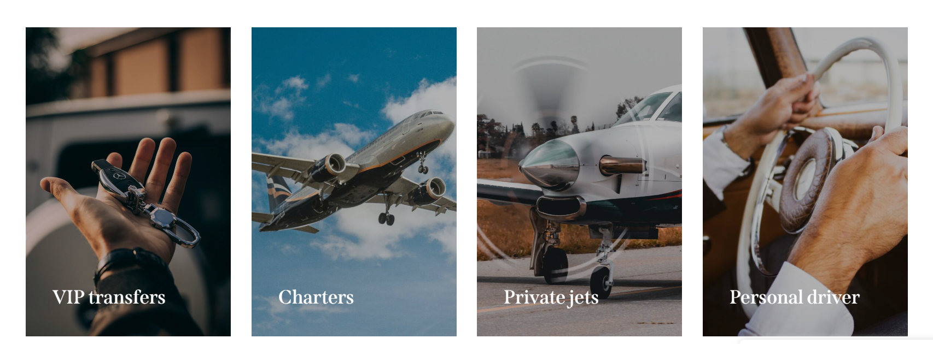

ICI ON PEUT GARDER LA FRISE PHOTOS EXISTANTE SUR LE SITE AVEC VIP TRANSFERS / LUXURY HOTELS / Oui voilà, à voir ce que tu veux mettre ici et trouver des photos aussi

Concrétisons vos rêves et vos envies d’ailleurs !

NOS PARTENAIRES PRIVILEGIES
Liste non exhaustive

A voir comment présenter cela.
Exemple, une ligne qui défile ? ou juste lister comme ci-dessous

ACCOR / AIRELLES / AQUA EXPEDITIONS/ ALILA / AMAN / ANANTARA / ANDRONIS COLLECTION / AWASI / BAGLIONI / BANYAN TREE / BARRIERE / BELMOND / BULGARI HOTELS / CANAVES COLLECTION / CHEVAL BLANC / COMO HOTELS / DOMAINES DE FONTENILLE / EDITION HOTELS / EXPERIMENTAL GROUP/ EXPLORA JOURNEYS / DESIGN HOTELS / DORCHESTER / FAIRMONT / FASANO / FERRAGAMO HOTELS / FOUR SEASONS / HYATT / IHG / INKATERRA / JUMEIRAH / KEMPINSKY / LEADING HOTELS OF THE WORLD / MANDARIN ORIENTAL / MARRIOTT / MELIA / MONTE CARLO SBM/ NH HOTEL GROUP / OBEROI / OETKER COLLECTION / ONE & ONLY / ORIENT EXPRESS / PAN PACIFIC HOTELS GROUP / PARK HYATT / PENDRY / PONANT / QUARK EXPEDITIONS / RAFFLES / PENINSULA / RADISSON /
RELAIS & CHATEAUX / RITZ CARLTON / ROCCO FORTE / ROSEWOOD / SILVERSEA / SINGITA / SIX SENSES / SHANGRI-LA / SMALL LUXURY HOTELS OF THE WORLD / SOFITEL / SONEVA / TABLET HOTELS / THE SET COLLECTION / VICEROY / VIRTUOSO / WALDORF ASTORIA / ZANNIER HOTELS

L’idéal ici serait de mettre les logos si tu peux me les avoir mais il faut qu’ils soient au même format de préférence sinon ça va faire moche. Sous forme de texte c’est un peu indigeste je trouve.

